МКДОУ детский сад «Северяночка»

НОД: Рисование
Область: «Художественно-эстетическое развитие»
Тема: «Гости из Городца»
(Подготовительная группа)

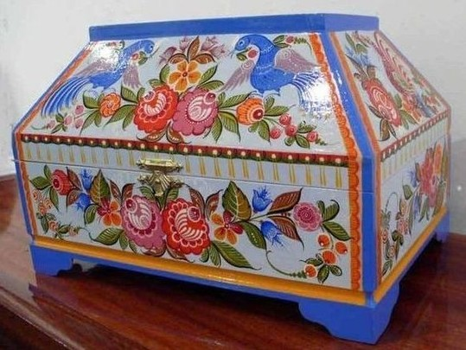

Подготовила: Чусовитина Е.Н.
Гыда 2018 г.
Тема: Гости из Городца.
Цель: Формировать у детей представление, что произведения декоративно-прикладного искусства создаются на основе сложившихся традиций, передающихся из поколений к поколению.
Задачи:
- рассказать о городе умельцев – Городце;
- познакомить с характерными особенностями городецкой росписи (элементы, композиция, цветосочетания);
- расширять представления детей о том, что одинаковые изделия можно украшать по-разному, выбирать для изображения один из предложенных вариантов композиции или самостоятельно придумывать узор и его расположение на доске;
- закреплять умение рисовать прямые и закругленные цветочные гирлянды с соблюдением характерных цветосочетаний городецкой росписи, украшая черными тоненькими закругленными штрихами и белыми точками;
- воспитывать интерес к родной культуре, вызвать желание больше узнавать о народном декоративно-прикладном искусстве.
Материалы, оборудование: слайды о Городце, деревянные изделия расписанные городецкой росписью, иллюстрации, книги, русский народный костюм, образцы, заготовки разделочных досок, кисти, краски, салфетки, стаканы-непроливайки, аудио запись с русскими народными мелодиями, интерактивная доска, проектор.
Музыкальный репертуар:
Ход непосредственно образовательной деятельности:
1.Воспитатель переодет в городецкий костюм. Стучит и заходит в группу.
- Здравствуйте ребята и взрослые, я приехала к вам в гости из старинного русского города Городца. Так хотелось посмотреть, как вы поживаете и чем занимаетесь. Но я приехала к вам не с пустыми руками и привезла с собой много интересного о нашем городе. В Городце живут мастера своего дела.

Городец, поклон тебе земной!
Береги от бед Святую Русь!
Городец, резной и расписной,
Здесь родной земли святой союз!
2. - Приглашаю вас на виртуальную экскурсию по городецким музеям.
Воспитатель проводит беседу по теме, сопровождая показом слайдов. На реке Волге есть старинный-старинный городок. А за ним – леса большие-большие, есть и леса дремучие. (Слайд 1) Когда-то в Городце строили корабли. Корабли не простые, а дивно разукрашенные, с всякими резными фигурами и узорами. И дома в Городце расписаны, словно сказочные терема. Мебель и игрушки необычайно красивы и расписаны сказочными яркими цветами, диковинными птицами и зверями. Такая роспись называется городецкой. Возникла городецкая роспись очень давно, еще ваших бабушек и дедушек на белом свете не было. На сегодняшний день в городецкой росписи существует три вида композиций: цветочная роспись, цветочная роспись с добавлением изображения коня или птицы и сюжетная роспись. Безусловно, такое деление на виды весьма условно, поскольку та же сюжетная роспись не может обойтись без цветочных мотивов. Сегодня мы с вами рассмотрим цветочную роспись.
- Ребята, что вам больше всего понравилось? Как называется роспись?
- Я вас приглашаю на выставку (оформление: книги, иллюстрации и деревянные изделия)
3. Рассматривание орнамента, объяснение нового.
- Проходите и рассмотрите, какие я привезла для выставки предметы, расписанные городецкими мастерами.
Показывает предметы, расписанные цветочной росписью.
- Хотите узнать о городецкой росписи?
- Посмотрите на узоры, которыми украшены эти предметы. Кто заметил одинаковые элементы? Покажите. (Ответы детей) Правильно, бутоны цветов, лепестки, листья. Эти цветы называют купавками, розанами они придуманы художниками и только немного напоминают настоящие цветы. Такие цветы называют декоративными, а мы с вами называем их сказочными. Посмотрите, какие гирлянды составляют городецкие мастера из цветов. В середине находится крупный цветок, а слева и справа от него расположены цветы и листья поменьше. Таким образом, от середины к краям гирлянда постепенно уменьшается.
- Какого цвета бутоны? (розовые, красные, синие, голубые). Обратите внимание на цветосочетание. Чаще всего это розовый с красным, голубой с синим. А нарядными городецкие цветы делают белые оживки: точки, дужки, штрихи. Сами изделия темно-желтые, охристые, это символизирует цвет дерева.
- Приглашаю вас поиграть в русскую народную игру «Ручеек»
4. Русская народная игра «Ручеек» под музыку.
5. Дидактическая игра «Составь узор»
Дети составляют узор из элементов.
- Молодцы ребята, замечательный узор получился. А я к вам пришла за помощью, нам понадобились помощники для росписи кухонных досок. Кто согласен расписать городецкой росписью доску? (Ответы детей)
6. Выполнение работы (под русскую народную мелодию)
Дети проходят в «мастерскую» оформленную в русском народном стиле. Садятся за столы и расписывают доски. Воспитатель еще раз обращает внимание детей на цветочную гирлянду, как она располагается на предмете, на цветосочетание и размер цветов.
Воспитатель следит за выполнением работы, за осанкой детей, оказывает индивидуальную помощь.
6. Анализ работ. Итог.
- В каком городе сегодня побывали?
- Что интересного узнали?
- Как называется роспись?
Гостья: - Спасибо ребята, за помощь, за красивое оформление кухонных досок.

